DUMP页面需求方案
DUMP文件页面：
选择 | 宕机次数 | 时间(天) | 版本 | 版本扩展 | 宕机模块 | KEY | 处理状态 | 程序名 | 备注 | 下载列表
 | 10 | 2008-01-01 | 1024 | 2测 | 3DEngine.dll | XX | 未处理 | Jx3 | 原因
1，主界面：显示当天的宕机文件情况，包含以下显示项目

选择：勾选框，选中并且点击已处理，处理状态变为“已处理”或“处理中”
宕机次数：当天该类型宕机次数
时间：当天时间，天为单位，可以为空
版本：客户端版本号，可以为空
版本扩展：版本的额外信息（1测，2测，公测）
宕机模块：宕机的具体模块，未知模块为xxxx
KEY：32位MD5码，唯一的宕机类型标记
处理状态：未处理，已处理，处理中3种状态，默认是未处理
程序名：宕机文件所属的程序模块
备注：用来填写宕机原因，解决情况等
下载列表：DUMP文件下载列表，该KEY对应的所有DUMP文件，多少封可以配置，可 以服务端自己控制，也可以给接口到界面由用户控制
按钮：已处理，处理中，2个按钮，用来控制处理状态
该页面以宕机次数排序，宕机次数最多的放到最前面，每天显示，不管处理状态是什么

2，搜索框：按照不同的关键字搜索不同的结果

时间：按时间搜索，主界面，显示当天的所有信息，按宕机次数排序

时间+处理状态：主界面，查询当天指定处理状态的信息。按宕机次排序

版本号：按版本号搜索，主界面。查询该版本的所有信息，KEY相同需要合并，按宕机次 数排序，时间项为空

宕机模块+时间：主界面，查询当天该模块信息，按宕机次数排序

宕机模块+版本：主界面，查询指定版本宕机模块的信息，KEY相同需要合并，按宕机次 数排序，时间项为空

程序名：主界面，按程序名查询。需要显示该程序名的所有信息，KEY相同需要合并，按 宕机次 数排序，时间项为空

页面参考：http://192.168.27.76/bs/admincp.php

DUMP统计页面：
1，主界面：显示当天的宕机文件情况，包含以下显示项目
时间 | 程序名 | 宕机模块 | 宕机次数 | 宕机机器数 | 不重复宕机数
2008-01-01 | Jx3 | 3d | 50 | 4 | 5

时间：当天时间，天为单位
程序名：宕机的程序名
宕机模块：宕机的具体模块，未知模块为xxxx
宕机次数：当天，该模块总的宕机次数
宕机机器数：不同宕机主机的数量
不重复宕机数：该模块当天不同的宕机类型
默认显示当天的宕机情况，以宕机次数排序

2，搜索项
时间：按时间搜索，主界面，按宕机次数排序

时间+程序：按时间+程序搜索，主界面，不排序

时间+宕机模块：按时间+模块搜索，主界面，不排序

程序：按程序名搜索，主界面，按时间排序

程序+宕机模块：按程序+宕机模块搜素，主界面，按时间排序

宕机模块：按宕机模块搜素，主界面，按时间排序

宕机次数：这个字段也加上搜索项，后面会有需求查询

页面参考：http://192.168.27.76/bs/admincp.php
表设计参考：
共3张表：
dump_base表：存储基本数据，包括宕机时间(系统计算当前时间)，宕机机器ID，宕机版本，宕机模块，宕机程序，宕机KEY，宕机版本扩展字段
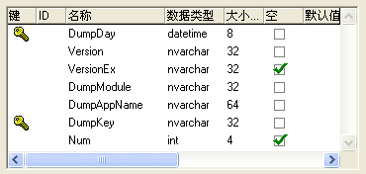

dump_state表：存储KEY对应的当前收到的文件数，最大文件数，以及处理状态。宕机KEY为主键，处理状态用0，1，2表示，0表示未处理，也是默认状态，1表示已处理，2表示处理中（以后还有可能会扩展）。文件个数默认是0个，这个值主要是用于显示当前收集到的宕机文件数量。最大文件数，有一个默认值，暂时设置为10，这个值可以修改，用于控制宕机文件收集
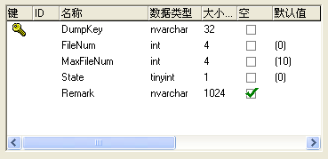

dump_file表：存储KEY对应的文件列表，没有主键,FileName是接收上来的做处理后的ZIP文件名，FileLevel是文件的优先级，默认DUMP都是0级，带有描述信息的DUMP文件为1级，等级为1级的文件全部都收集上来，不会被过滤，IP字段为DUMP文件存放的地址
